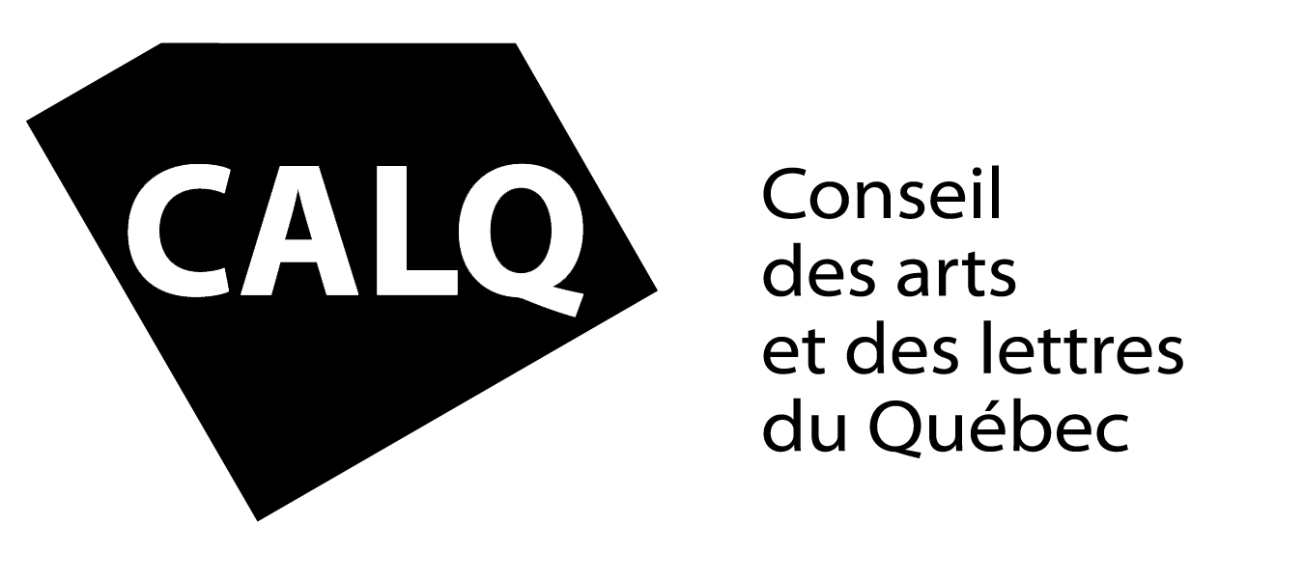

Bermuda
Fonce – Premier extrait de l’album Je ne m’excuserai pas à paraître le 22 avril

Montréal, février 2022 – Autrice-compositrice et artiste libre totalement originale, Bermuda partage aujourd’hui « Fonce », le très groovy premier extrait de son premier album Je ne m’excuserai pas à paraître le 22 avril prochain.

« Fonce, c’est un hommage à toutes les femmes et personnes dans ma vie qui fonce dans leurs projets, leurs ambitions, leurs manifestations et leurs défis. C’est une invitation à foncer et à ne pas baisser les bras quand on sent que c’est tough. Awaille go! Fais-le ! » explique Bermuda.

Écoutez et partagez Fonce : Lien
Faisant suite au fort bien reçu EP éponyme lancé en 2020, Bermuda offre avec Je ne m’excuserai pas, un véritable voyage musical où se mélangent funk, disco, rap, soul et pop, le tout habillé de mélodies accrocheuses et de textes frondeurs dans lesquels elle revendique haut et fort qui elle est en tant que femme de sa génération approchant la trentaine. À travers une recherche de vulnérabilité et de franchise, Bermuda explore les aspects fonceurs et irrévérencieux de son personnage, ainsi que ses côtés plus soul, douillet et intime.
Composé de 11 chansons et de 4 interludes, Je ne m’excuserai pas est un album sans excuse et une véritable rencontre avec sa créatrice. L’unique et essentielle Bermuda.
Source :
Info : Simon Fauteux / Patricia Clavel
Clip :
FB : https://www.facebook.com/Bermudamusique
Insta : https://www.instagram.com/bermuda_musique/
YT : https://www.youtube.com/watch?v=VGld83zVQEM&ab_channel=Bermuda

